ВВЕДЕНИЕ

ПОСОБИЕ

«Дидактический материал по технологии» для 7 класса подготовлен учителем технологии ГБОУ СОШ с.Алексеевка м.р. Алексеевкий Самарской области

**Понятие и классификация дидактических средств**

**Программа курса «Технология» основывается на изучении**школьниками основ политехнических знаний и приобретении умений по элементам техники, технологии, материаловедения, информационных технологий в их интеграции с декоративно-прикладным искусством.

Основными целями образовательной области «Технология» являются:

- приобретение школьниками технологических знаний, выработка умений осваивать разнообразные способы и средства преобразования материалов, использовать энергию и информацию;

- развитие творческих способностей учащихся на основе их природных задатков в процессе разнообразной практической деятельности;

- создание условий для творческого решения школьниками практических задач, с которыми они могут встретиться в различных сферах своей деятельности, включая ведение домашнего хозяйства и проведение досуга;

- способствование становлению у учащихся активной гуманистической природосообразной жизненной позиции, ответственности за результаты своего труда, усвоению современной технологической культуры, воспитанию трудолюбия и культуры труда.

Содержание обучения в образовательной области «Технология» предусматривает обязательное изучение школьниками наиболее распространенных технологий и способов труда.

Средства обучения способствуют рациональной организации самостоятельной работы на уроке и во внеурочное время, активизации процесса обучения и его тесной связи с жизнью. Особенно большое значение они имеют при ознакомлении учащихся с новой техникой, технологией, передовыми технологиями труда. Средства обучения - это материальный или идеальный объект, который использован учителем и учащимися для усвоения новых знаний.

Являясь компонентом учебно-воспитательного процесса, средства обучения оказывают большое влияние на средства достижения цели, содержание, формы, методы. По составу объектов средства обучения разделяются на материальные и идеальные.

К материальным средствам относятся учебники и пособия, таблицы, модели, макеты, средства наглядности, учебно-технические средства, учебно-лабораторное оборудование, помещения, мебель, оборудование кабинета, микроклимат, расписание занятий, другие материально-технические условия обучения. Идеальные средства обучения - это те усвоенные раннее знания и умения, которые используют учителя и учащиеся для освоения новых знаний.

Материальные и идеальные средства обучения взаимно дополняют друг друга. Влияние всех средств обучения на качество знаний учащихся многосторонне. Материальные средства связаны, в основном, с возбуждением интереса и внимания, осуществлением практических действий, усвоением существенно новых знаний. Идеальные средства - с пониманием материала, логикой рассуждения, запоминанием, культурой речи, развитием интеллекта. Между сферами влияния материальных и идеальных средств нет чётких границ, часто оба влияют в совокупности на становление тех или иных качеств личности учащихся. По субъекту деятельности средства обучения можно разделить на средства преподавания и средства учения.

Так, оборудование демонстрационного эксперимента относится к средствам преподавания, а оборудование лабораторного практикума - к средствам учения. Средствами преподавания пользуется в основном учителем для объяснения и закрепления учебного материала, а средствами учения - учащиеся для усвоения новых знаний.

Пособие представляет собой набор карточек с заданиями, кроссвордами, ребусами для проверки знаний учащихся по пройденному материалу.

Дидактический материал создан в соответствии с требованиями учебной программы. Материал пособия можно применять на уроках в течение всего учебного года, так как он охватывает весь программный материал.

При составлении дидактического материала соблюдена последовательность изучения тем.

Данное методическое пособие можно рекомендовать для системного контроля знаний и умений учащихся, подготовки к олимпиаде по предмету.

**Дидактический материал**

***Материаловедение***

1. Дополните схему

Текстильные волокна

Натуральные волокна

Ацетатное волокно

Растительного происхождения

2. Природный цвет волокон шерсти бывает:

а) белый;

б) черный;

в) оранжевый;

г) коричневый;

д) серый.

3. К технологическим и гигиеническим свойствам тканей относятся:

а) прочность;

б) драпируемость;

в) раздвижка нитей в швах;

г) усадка;

д) осыпаемость.

е) гигроскопичность;

ж) воздухопроницаемость;

з) износостойкость;

и) пылеемкость;

к) теплозащитные свойства.

|  |  |  |  |  |  |  |  |  |  |  |
| --- | --- | --- | --- | --- | --- | --- | --- | --- | --- | --- |
| Свойства | а | б | в | г | д | е | ж | з | и | к |
| Технологические |  |  |  |  |  |  |  |  |  |  |
| Гигиенические |  |  |  |  |  |  |  |  |  |  |

4. Выберите название условного обозначения переплетения:

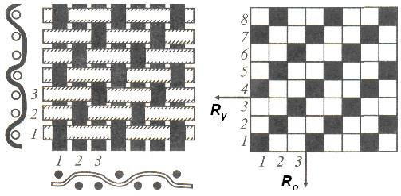

а) полотняное;

б) саржевое;

в) атласное;

г) сатиновое.

5. Впишите в клетки слова-ответы.

а) Группа волокон, не являющихся натуральными по происхождению.

|  |  |  |  |  |  |  |  |  |  |
| --- | --- | --- | --- | --- | --- | --- | --- | --- | --- |
|  |  |  |  |  |  |  |  |  |  |

б) Волокна, сырьем для которых является целлюлоза (отходы древесины и хлопка).

|  |  |  |  |  |  |  |  |  |  |  |  |  |
| --- | --- | --- | --- | --- | --- | --- | --- | --- | --- | --- | --- | --- |
|  |  |  |  |  |  |  |  |  |  |  |  |  |

в) Волокна, сырьем для которых служат каменный уголь и нефть.

|  |  |  |  |  |  |  |  |  |  |  |  |  |
| --- | --- | --- | --- | --- | --- | --- | --- | --- | --- | --- | --- | --- |
|  |  |  |  |  |  |  |  |  |  |  |  |  |

г) Группа материалов, которые не ткут на ткацком станке.

|  |  |  |  |  |  |  |  |
| --- | --- | --- | --- | --- | --- | --- | --- |
|  |  |  |  |  |  |  |  |

д) Волокнистый объемный утепляющий материал.

|  |  |  |  |  |  |  |  |
| --- | --- | --- | --- | --- | --- | --- | --- |
|  |  |  |  |  |  |  |  |

е) Раствор, из которого получают химические волокна.

|  |  |  |  |  |  |  |  |  |  |
| --- | --- | --- | --- | --- | --- | --- | --- | --- | --- |
|  |  |  |  |  |  |  |  |  |  |

ж) Колпачок с отверстиями для формования химических волокон.

|  |  |  |  |  |  |  |
| --- | --- | --- | --- | --- | --- | --- |
|  |  |  |  |  |  |  |

з) Эластановое волокно.

|  |  |  |  |  |  |
| --- | --- | --- | --- | --- | --- |
|  |  |  |  |  |  |

6. Верны ли следующие утверждения?

|  |  |  |
| --- | --- | --- |
| Утверждение | Да | Нет |
| 1. Химическое волокно бывает растительного и животного происхождения |  |  |
| 2. Натуральные ткани могут содержать добавки из химических волокон |  |  |
| 3. Формование – это запекание волокна в специальной форме |  |  |
| 4. Волокна вискозы горят так же, как волокна животного происхождения |  |  |
| 5. Изделия из акрила напоминают шерстяные |  |  |
| 6. Нейлон, капрон – самые прочные волокна |  |  |
| 7. Прокладка-карсаж предназначена для укрепления пояса |  |  |
| 8. Клеевой паутинкой можно быстро заштопать изделие |  |  |
| 9. Флизофикс – клеевая паутинка для аппликации |  |  |
| 10. Изделия из химических волокон нельзя кипятить |  |  |

7. Подумайте над ребусами, в которых зашифрованы ключевые слова темы. Запишите ответы.

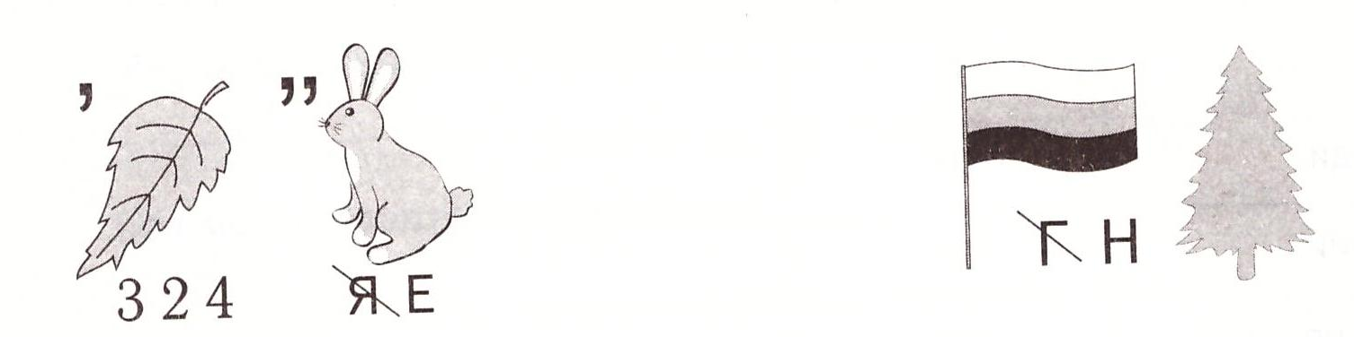

\_\_\_\_\_\_\_\_\_\_\_\_\_\_\_\_\_\_\_\_\_\_\_\_\_ \_\_\_\_\_\_\_\_\_\_\_\_\_\_\_\_\_\_\_\_\_\_\_\_\_\_\_\_

8. Разгадайте кроссворд.

*По вертикали*

1. Подвижность одного слоя ткани относительно другого.

2. Волосяной покров животных.

3. Самое гладкое волокно.

4. Уменьшение размеров ткани под действием тепла и влаги.

6. Способность ткани во время сжатия и давления на нее образовывать складки.

7. Способность ткани противостоять разрыву.

9. Способность ткани удерживать пыль и другие загрязнения.

13. Гнездышко, которое гусеница тутового шелкопряда сплетает из нити.

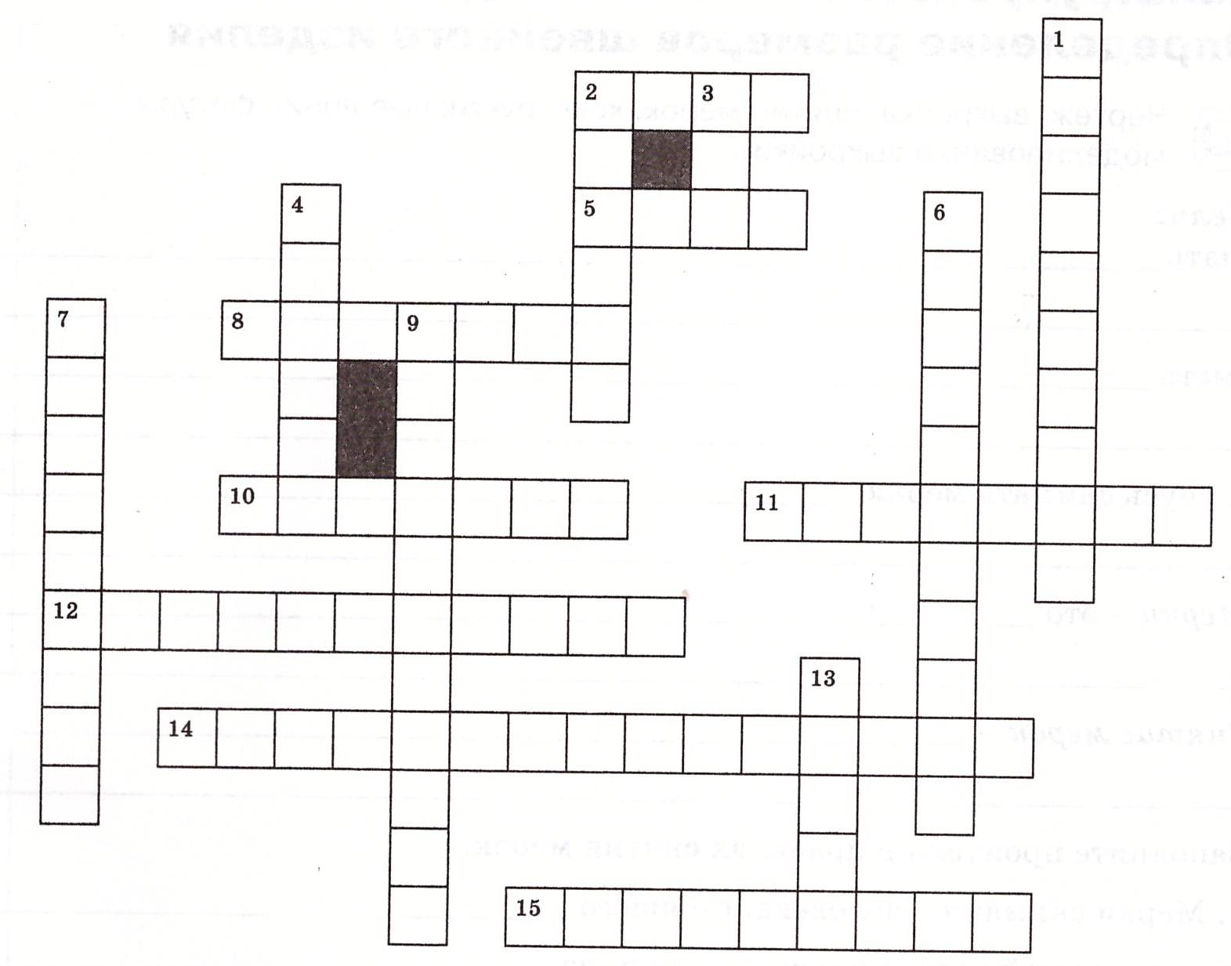

*По горизонтали*

2. Самое тонкое волокно.

5. Цельная неразрывная масса шерсти, состригаемая с овцы.

8. Повторяющийся рисунок переплетение нитей в ткани.

10. Дефект ткани: полоска без рисунка.

11. Она обрабатывает шелковую коконную нить.

12. Выпадение нитей по открытым срезам ткани.

14. Способность ткани сохранять тепло.

15. Волокно какого происхождения можно получить от овцы.

***Машиноведение***

1. На рисунке укажите и подпишите основные детали швейной машины



2. Отметьте правильные утверждения:

а) перед ремонтом электроприбора обязательно выньте вилку из розетки;

б) сетевой шнур сначала подключают к швейной машине, а затем к сети;

в) при отключении швейной машины сетевой шнур вынимают из машины, потом из розетки.

3. На рисунке изображена схема для вышивки, выполненная на рабочем листе программы MS Excel. Какой инструмент программы необходимо использовать для того чтобы ячейки стали разноцветными?



4. Установите соответствие между названиями швов и их изображениями:

|  |  |
| --- | --- |
| 1C:\Users\Юнгова\Desktop\7.png | а) Накладной |
| 2C:\Users\Юнгова\Desktop\VSH1.jpg | б) Обтачной |
| 3C:\Users\Юнгова\Desktop\image162.gif | в) Шов в подгибку с закрытым срезом |
| 4C:\Users\Юнгова\Desktop\39032_html_5c8b6d3e.jpg | г) Стачной |

|  |  |  |  |  |
| --- | --- | --- | --- | --- |
|  | а | б | в | г |
| ответ |  |  |  |  |

5. Впишите в пустые клетки слова-ответы

а) Машинная строчка для обметывания срезов.

|  |  |  |  |  |  |  |  |  |  |  |  |  |  |  |
| --- | --- | --- | --- | --- | --- | --- | --- | --- | --- | --- | --- | --- | --- | --- |
|  |  |  |  |  |  |  |  |  |  |  |  |  |  |  |

б) Украшение, изготовленное из нашитых на основу лоскутов ткани.

|  |  |  |  |  |  |  |  |  |  |
| --- | --- | --- | --- | --- | --- | --- | --- | --- | --- |
|  |  |  |  |  |  |  |  |  |  |

в) Дополнительные лапки к швейной машине.

|  |  |  |  |  |  |  |  |  |  |  |  |  |  |
| --- | --- | --- | --- | --- | --- | --- | --- | --- | --- | --- | --- | --- | --- |
|  |  |  |  |  |  |  |  |  |  |  |  |  |  |

г) Бельевой шов для изготовления блуз рубашечного покроя.

|  |  |  |  |  |  |  |  |  |  |  |  |
| --- | --- | --- | --- | --- | --- | --- | --- | --- | --- | --- | --- |
|  |  |  |  |  |  |  |  |  |  |  |  |

д) Косая полоска со срезами, заутюженными внутрь.

|  |  |  |  |  |
| --- | --- | --- | --- | --- |
|  |  |  |  |  |

е) Шов при обработке среза косой полоской.

|  |  |  |  |  |  |  |  |  |  |  |  |
| --- | --- | --- | --- | --- | --- | --- | --- | --- | --- | --- | --- |
|  |  |  |  |  |  |  |  |  |  |  |  |

ж) Шов, который начинают выполнять, сложив детали изнаночными сторонами внутрь.

|  |  |  |  |  |  |  |
| --- | --- | --- | --- | --- | --- | --- |
|  |  |  |  |  |  |  |

з) Уменьшение толщины шва посредством утюжильной обработки.

|  |  |  |  |  |  |  |  |  |  |  |  |  |
| --- | --- | --- | --- | --- | --- | --- | --- | --- | --- | --- | --- | --- |
|  |  |  |  |  |  |  |  |  |  |  |  |  |

и) Швы, используемые для соединения деталей.

|  |  |  |  |  |  |  |  |  |  |  |  |  |  |
| --- | --- | --- | --- | --- | --- | --- | --- | --- | --- | --- | --- | --- | --- |
|  |  |  |  |  |  |  |  |  |  |  |  |  |  |

к) Швы, используемые для отделки.

|  |  |  |  |  |  |  |  |  |  |
| --- | --- | --- | --- | --- | --- | --- | --- | --- | --- |
|  |  |  |  |  |  |  |  |  |  |

6. Верны ли следующие утверждения?

|  |  |  |
| --- | --- | --- |
| Утверждение | Да | Нет |
| 1. Обметывать срез тонкой ткани лучше на расстоянии 5 мм от края |  |  |
| 2. Ткань для аппликации дублируют клеевой прокладкой |  |  |
| 3. С помощью швейной машины нельзя заштопать поврежденный участок |  |  |
| 4. Первой операцией выполнения двойного шва является стачивание |  |  |
| 5. При выполнении двойного шва нужно срезать оба припуска до 3-4 мм |  |  |
| 6. При выполнении запошивочного шва детали складывают изнаночной стороной внутрь |  |  |
| 7. При выполнении запошивочного шва нужно срезать припуски верхней и нижней детали до 12 мм |  |  |
| 8. Для подготовки среза к окантовыванию его нужно обметать |  |  |
| 9. Косую полоску для окантовывания выкраивают под углом 450 по отношению к нити основы |  |  |
| 10. После выполнения любого шва его следует ражутюжить |  |  |

7. Подумайте над ребусом, в котором зашифровано название инструмента для раскроя и название бытового электроприбора. Запишите ответы.

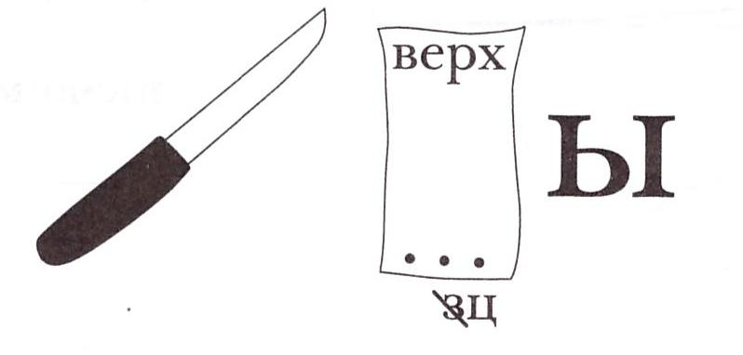 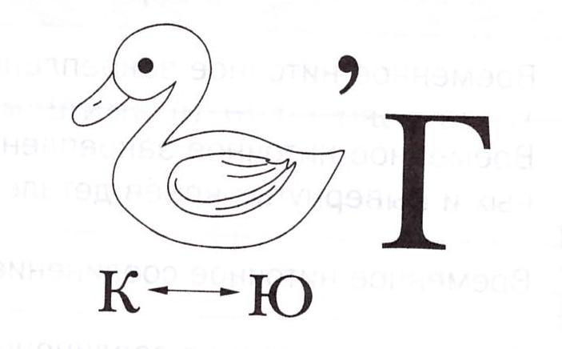

\_\_\_\_\_\_\_\_\_\_\_\_\_\_\_\_\_\_\_\_\_\_\_\_\_\_\_\_\_\_\_\_ \_\_\_\_\_\_\_\_\_\_\_\_\_\_\_\_\_\_\_\_\_\_\_\_\_

***Конструирование и изготовление изделия***

1.Установите технологическую последовательность обработки юбки:

а) стачать переднее и заднее полотнища юбки, оставив незастроченным 10 см от верхнего края для застежки молнии,

б) обработать пояс,

в) втачать застёжку молнию,

г) пришить пуговицу,

д) наметить и выполнить обмёточную петлю,

е) притачать пояс к юбке,

ж) окончательная отделка и влажно-тепловая обработка,

з) обработать низ юбки.

Ответ \_\_\_\_\_\_\_\_\_\_\_\_\_\_\_\_\_\_\_\_\_\_\_\_

2. Какие мерки нужно снять с фигуры для построения чертежа юбки:

а) Сш; б) Сг; в) Ди; г) Сб; д) Дтс.

3. Юбки по конструкции делятся на:

а) косые;

б) прямые;

в) диагональные;

г) веерные.

4. Впишите в клетки слова-ответы.

а) Процесс определение размеров фигуры.

|  |  |  |  |  |  |
| --- | --- | --- | --- | --- | --- |
|  |  |  |  |  |  |

|  |  |  |  |  |
| --- | --- | --- | --- | --- |
|  |  |  |  |  |

б) Измерительный инструмент для снятия мерок.

|  |  |  |  |  |  |  |  |  |  |  |  |  |
| --- | --- | --- | --- | --- | --- | --- | --- | --- | --- | --- | --- | --- |
|  |  |  |  |  |  |  |  |  |  |  |  |  |

|  |  |  |  |  |
| --- | --- | --- | --- | --- |
|  |  |  |  |  |

в) Вырезанный чертеж швейного изделия.

|  |  |  |  |  |  |  |  |
| --- | --- | --- | --- | --- | --- | --- | --- |
|  |  |  |  |  |  |  |  |

г) Прозрачная бумага для копирования выкроек.

|  |  |  |  |  |  |
| --- | --- | --- | --- | --- | --- |
|  |  |  |  |  |  |

д) Подгибка либо полоска пришитой ткани, через которую продергивается пояс или резиновая тесьма.

|  |  |  |  |  |  |  |
| --- | --- | --- | --- | --- | --- | --- |
|  |  |  |  |  |  |  |

5. Напиши, как ты понимаешь смысл следующих пословиц.

Кроить не шить: после не распорешь\_\_\_\_\_\_\_\_\_\_\_\_\_\_\_\_\_\_\_\_\_\_\_\_\_\_\_\_\_

\_\_\_\_\_\_\_\_\_\_\_\_\_\_\_\_\_\_\_\_\_\_\_\_\_\_\_\_\_\_\_\_\_\_\_\_\_\_\_\_\_\_\_\_\_\_\_\_\_\_\_\_\_\_\_\_\_\_\_\_\_\_\_\_\_\_

Крой да песни пой: шить станешь – наплачешься\_\_\_\_\_\_\_\_\_\_\_\_\_\_\_\_\_\_\_

\_\_\_\_\_\_\_\_\_\_\_\_\_\_\_\_\_\_\_\_\_\_\_\_\_\_\_\_\_\_\_\_\_\_\_\_\_\_\_\_\_\_\_\_\_\_\_\_\_\_\_\_\_\_\_\_\_\_\_\_\_\_\_\_\_\_

Без топора – не плотник, без иглы – не портной\_\_\_\_\_\_\_\_\_\_\_\_\_\_\_\_\_\_\_\_

\_\_\_\_\_\_\_\_\_\_\_\_\_\_\_\_\_\_\_\_\_\_\_\_\_\_\_\_\_\_\_\_\_\_\_\_\_\_\_\_\_\_\_\_\_\_\_\_\_\_\_\_\_\_\_\_\_\_\_\_\_\_\_\_\_\_

6. Верны ли следующие утверждения?

|  |  |  |
| --- | --- | --- |
| **Утверждение** | **Да** | **Нет** |
| 1. Ножницы передают сомкнутыми лезвиями вперед |  |  |
| 2. Если нужно вырезать две одинаковые детали, ткань складывают вдвое изнаночной стороной внутрь |  |  |
| 3. Хлопчатобумажные ткани перед раскроем стирают |  |  |
| 4. Во время работы, чтобы не потерять иглу, её можно временно приколоть к одежде |  |  |
| 5. Направление долевой нити ткани совпадает с направлением стрелки на выкройке |  |  |
| 6. На ткани раскладывают сначала все мелкие детали и только затем – большие |  |  |
| 7. Края выкройки со словами «сгиб ткани» укладывают точно на сгиб |  |  |
| 8. Припуски на швы наносят на ткань с помощью линейки и портновского мела |  |  |
| 9. Копировальные стежки прокладывают через два слоя ткани, петли стежков должны быть высотой 5-7 мм |  |  |
| 10. Примерку проводят по левой стороне фигуры |  |  |
| 11. Машинные стежки длиной 406 мм, проложенные на участках разрезов, впоследствии легче распороть, чем стежки длиной 2,5 мм |  |  |

7. Одежда какого силуэта изображена на рисунках? Поставьте соответствующие цифры.

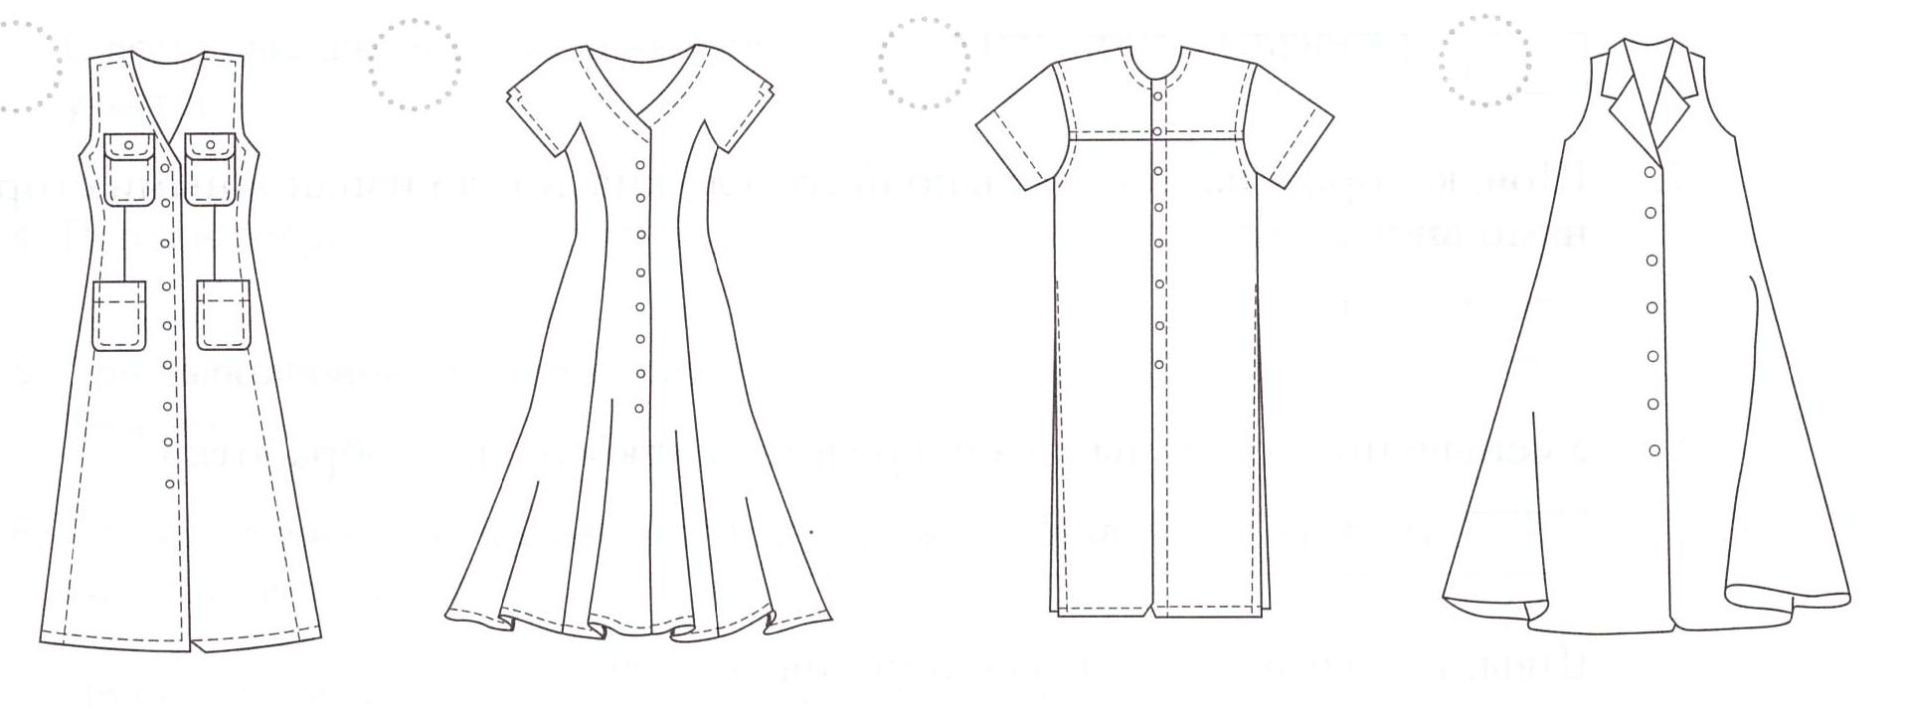

1. Прямой силуэт.

2. Полуприлегающий силуэт.

3. Приталенный силуэт.

4. Силуэт «трапеция».

8. Определите, к какому стилю можно отнести эту одежду? Поставьте соответствующие цифры.

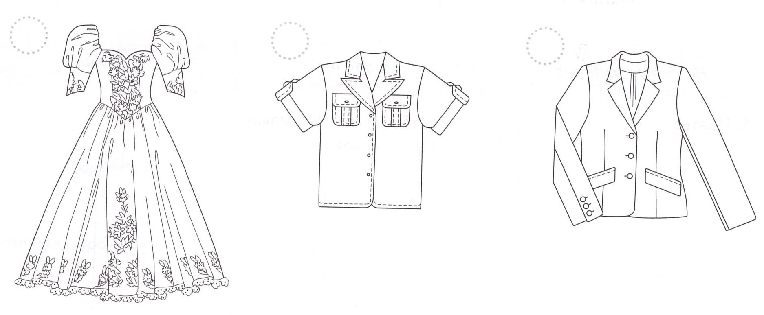

1. Классический стиль.

2. Спортивный стиль.

3. Романтический стиль.

***Интерьер жилого дома***

1. Впишите в клетки слова-ответы

а) Искусство оформления интерьера с использованием растений.

|  |  |  |  |  |  |  |  |  |  |
| --- | --- | --- | --- | --- | --- | --- | --- | --- | --- |
|  |  |  |  |  |  |  |  |  |  |

б) Другое название ампельного растения.

|  |  |  |  |  |
| --- | --- | --- | --- | --- |
|  |  |  |  |  |

в) Устройство в цветочном горшке для отвода воды.

|  |  |  |  |  |  |
| --- | --- | --- | --- | --- | --- |
|  |  |  |  |  |  |

г) Перемещение растения в новую почву без сохранения земельного кома.

|  |  |  |  |  |  |  |  |  |
| --- | --- | --- | --- | --- | --- | --- | --- | --- |
|  |  |  |  |  |  |  |  |  |

д) Перемещение растения в новую почву с сохранением земляного кома.

|  |  |  |  |  |  |  |  |  |
| --- | --- | --- | --- | --- | --- | --- | --- | --- |
|  |  |  |  |  |  |  |  |  |

е) Смесь для посадки комнатных растений в горшки.

|  |  |  |  |  |  |  |  |  |
| --- | --- | --- | --- | --- | --- | --- | --- | --- |
|  |  |  |  |  |  |  |  |  |

ж) Вид ухода за растениями с помощью воды.

|  |  |  |  |  |
| --- | --- | --- | --- | --- |
|  |  |  |  |  |

з) Отрезок стебля растения, предназначенный для размножения.

|  |  |  |  |  |  |  |
| --- | --- | --- | --- | --- | --- | --- |
|  |  |  |  |  |  |  |

и) Емкость с отверстием в дне, предназначенная для сохранения комнатного растения.

|  |  |  |  |  |  |
| --- | --- | --- | --- | --- | --- |
|  |  |  |  |  |  |

к) Цветочная композиция, созданная внутри стеклянного сосуда.

|  |  |  |  |  |  |  |  |  |
| --- | --- | --- | --- | --- | --- | --- | --- | --- |
|  |  |  |  |  |  |  |  |  |

л) Цветочный столик.

|  |  |  |  |  |  |  |  |  |  |  |
| --- | --- | --- | --- | --- | --- | --- | --- | --- | --- | --- |
|  |  |  |  |  |  |  |  |  |  |  |

2. Верны ли следующие утверждения?

|  |  |  |
| --- | --- | --- |
| **Утверждение** | **Да** | **Нет** |
| 1.Комнатные растения благотворно влияют на организм человека |  |  |
| 2. Все цветы необходимо поливать каждый день |  |  |
| 3. При пересадке растения на дно горшка кладут монету |  |  |
| 4. Крупное одиночное растение лучше разместить на полу |  |  |
| 5. Все комнатные растения размножаются семенами |  |  |
| 6. Контейнер – емкость для хранения растений в холодильнике |  |  |
| 7. С помощью комнатных растений можно разделить помещение на зоны |  |  |
| 8. Из горшечных цветов можно создавать композиции |  |  |
| 9. Традесканция – теневыносливое растение |  |  |
| 10. Для озеленения жилища больше подходят светолюбивые растения |  |  |

3. Вспомните, что такое квартира-студия. На плане квартиры-студии расставьте цифры, соответствующие ее зонам.

1. Зона прихожей.

2. Санитарно-гигиеническая зона.

3. Зона отдыха, общения, приема гостей.

4. Зона сна.

5. Зона хранения.

6.Зона приготовления пищи.

7. Зона приема пищи.

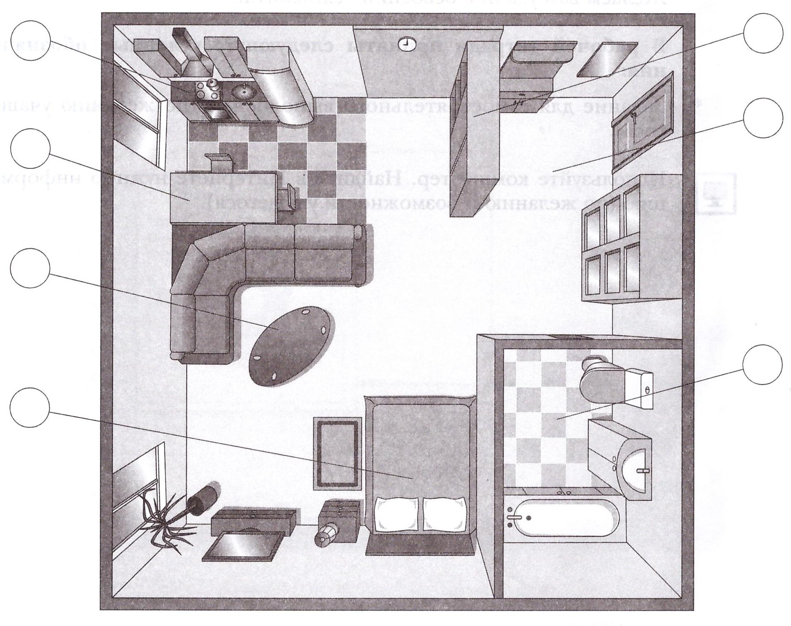

4. Подпишите под рисунками названия приемов размещения комнатных растений.

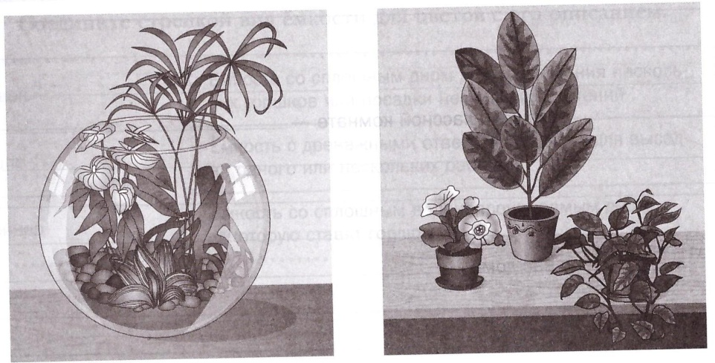

\_\_\_\_\_\_\_\_\_\_\_\_\_\_\_\_\_\_\_\_\_\_\_\_\_\_\_ \_\_\_\_\_\_\_\_\_\_\_\_\_\_\_\_\_\_\_\_\_\_\_\_\_\_\_

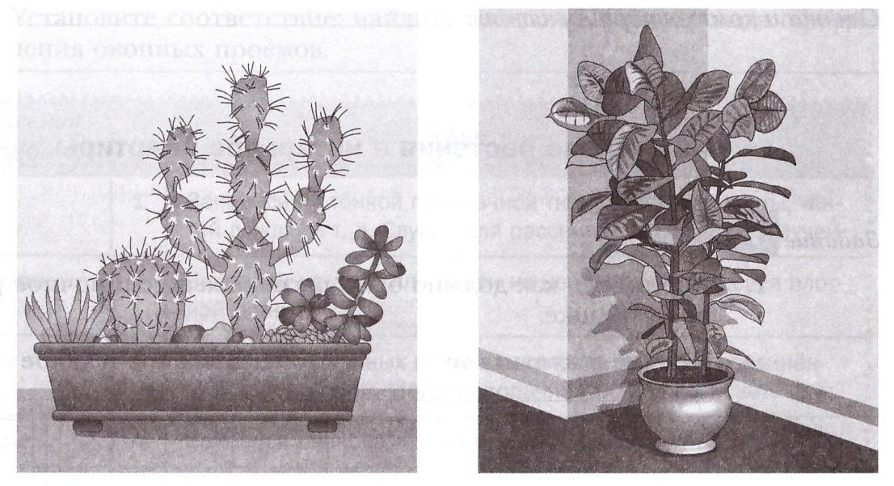

\_\_\_\_\_\_\_\_\_\_\_\_\_\_\_\_\_\_\_\_\_\_\_\_\_\_\_ \_\_\_\_\_\_\_\_\_\_\_\_\_\_\_\_\_\_\_\_\_\_\_\_\_\_\_

***Декоративно-прикладное творчество***

1. Определите, какой вид рукоделия описан в тексте.

Предполагают, что в Европу этот вид рукоделия пришел в VIII-IX веке с Востока. Его техника постоянно изменялась и усложнялась. Каждый человек практически ежедневно проделывает основной прием этого рукоделия со шнурками, галстуками, шарфами, бантами. Изделия, созданные в этой технике, разнообразны: сумочки, кошельки, пояса, настенные панно, скатерти, занавеси и др.

\_\_\_\_\_\_\_\_\_\_\_\_\_\_\_\_\_\_\_\_\_\_\_\_\_\_\_

2. Впишите в пустые клетки слова-ответы.

а) Инструмент для вязания.

|  |  |  |  |  |  |
| --- | --- | --- | --- | --- | --- |
|  |  |  |  |  |  |

б) Ряд повторяющихся воздушных петель.

|  |  |  |  |  |  |  |
| --- | --- | --- | --- | --- | --- | --- |
|  |  |  |  |  |  |  |

в) Способ вязания с отверстием в центре.

|  |  |
| --- | --- |
|  |  |

|  |  |  |  |  |  |  |
| --- | --- | --- | --- | --- | --- | --- |
|  |  |  |  |  |  |  |

г) Петля, которая бывает с одним, двумя и тремя накидами.

|  |  |  |  |  |  |  |
| --- | --- | --- | --- | --- | --- | --- |
|  |  |  |  |  |  |  |

д) Тонкое ажурное изделие круглой формы, связанное крючком.

|  |  |  |  |  |  |  |  |
| --- | --- | --- | --- | --- | --- | --- | --- |
|  |  |  |  |  |  |  |  |

е) Несколько воздушных петель, соединенных в круг для начала вязания.

|  |  |  |  |  |  |
| --- | --- | --- | --- | --- | --- |
|  |  |  |  |  |  |

ж) Толщина крючка в миллиметрах.

|  |  |  |  |  |
| --- | --- | --- | --- | --- |
|  |  |  |  |  |

з) Приспособление для перематывания пряжи.

|  |  |  |  |  |  |  |
| --- | --- | --- | --- | --- | --- | --- |
|  |  |  |  |  |  |  |

3. Верны ли следующие утверждения?

|  |  |  |
| --- | --- | --- |
| **Утверждение** | **Да** | **Нет** |
| 1. Крючком можно связать тонкие кружева |  |  |
| 2. Крючок для вязания может быть изготовлен из пластмассы |  |  |
| 3. Для вязания крючком применяют только шерстяную пряжу |  |  |
| 4. В начале каждого нового ряда выполняют петли поворота |  |  |
| 5. Если получилось рыхлое вязание, нужно взять более тонкий крючок |  |  |
| 6. Старое вязаное изделие, изготовленное на фабрике, легко распустить |  |  |
| 7. Перед вязанием пряжу перематывают из мотка в клубки |  |  |
| 8. Чтобы закрепить край в конце вязания, нить завязывают узелком |  |  |
| 9. Чтобы связать ровное полотно, нужно в конце ряда не довязывать одну петлю |  |  |
| 10. Если при вязании по кругу не делать прибавок, получится «грибок» |  |  |

4. Разгадайте кроссворд

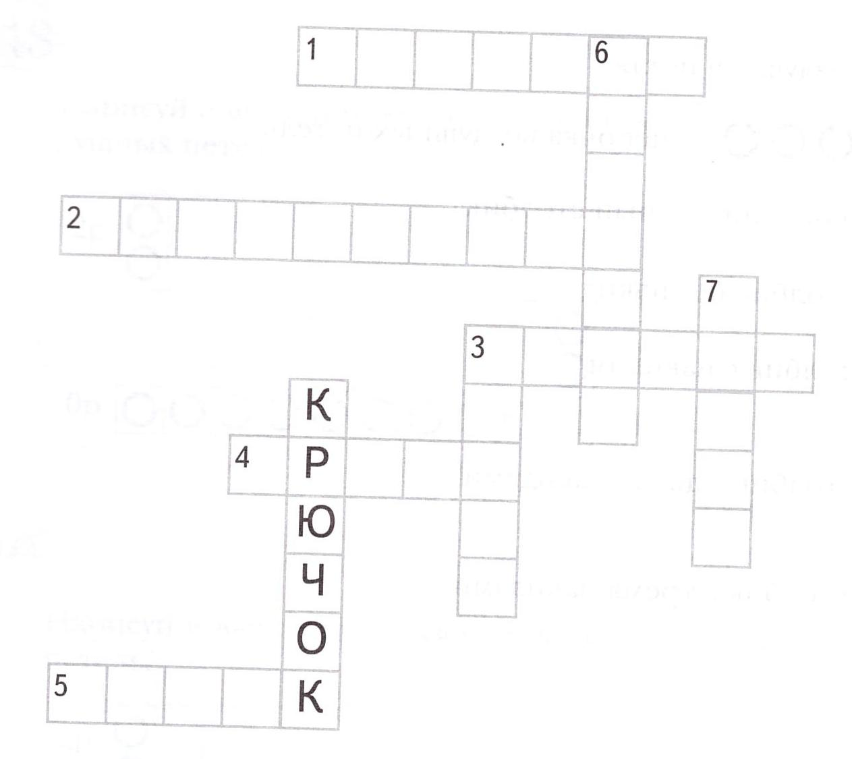

*По горизонтали*

1. Изделие, в котором ажурный рисунок образуется в результате переплетения ниток.

2. Специалисты этой профессии занимаются вязанием различных изделий.

3. Теплое изделие с рукавами без застежки.

4. Нитки для вязания.

5. Ровно смотанные, намотанные на что-либо нитки, пряжа.

*По вертикали*

3. Металл, который используют для изготовления тонких вязальных крючков.

6. Плетение крючком какого-либо материала или вещь, которую вяжут.

7. Основой для вязания первого ряда является воздушная…

***Кулинария***

1. Вставьте пропущенное слово.

Место надкуса яблока быстро становится ржаво-коричневым. Причина в окислении железа, о котором часто говорят: это важнейшая составляющая воздуха \_\_\_\_\_\_\_\_\_\_\_\_ проникает в разрушенные ткани яблока, и происходит окисление компонентов до веществ, которые реагируют с аминокислотами и белками, образуя коричневые продукты.

2. Припускание — разновидность варки, сохраняющая максимально питательные вещества. Овощи припускают в воде или бульоне, объём которых составляет в среднем 20% от общей массы овощей. Какое количество воды необходимо взять, чтобы припустить 0,5 кг очищенного картофеля для гарнира «Овощи в молочном соусе»?

3. Впишите недостающие термины в пустые ячейки таблицы

Виды кулинарной обработки овощей

|  |  |
| --- | --- |
| Механическая | Тепловая |
| сортировка | варка |
|  | жарение |
| очистка | запекание |
|  | тушение |
| нарезка | припускание |

4. Какие опасные и вредные факторы могут воздействовать на человека при проведении кулинарных работ. Укажите не менее трех факторов.

Ответ\_\_\_\_\_\_\_\_\_\_\_\_\_\_\_\_\_\_\_\_\_\_\_\_\_\_\_\_\_\_\_\_\_\_\_\_\_\_\_\_\_\_\_\_\_\_\_\_\_\_\_\_\_\_\_\_\_\_\_\_\_\_\_\_\_\_\_\_\_\_\_\_\_\_\_\_\_\_\_\_\_\_\_\_\_\_\_\_\_\_\_\_\_\_\_\_\_\_\_\_\_\_\_\_\_\_\_\_\_\_\_\_\_\_\_\_\_\_\_\_\_\_\_\_\_\_\_\_\_\_\_\_\_\_\_\_\_\_\_\_\_\_\_

5. Впишите в пустые клетки слова-ответы.

а) Продукт – основной источник полноценных белков в рационе человека.

|  |  |  |  |
| --- | --- | --- | --- |
|  |  |  |  |

б) Мясо теленка.

|  |  |  |  |  |  |  |  |
| --- | --- | --- | --- | --- | --- | --- | --- |
|  |  |  |  |  |  |  |  |

в) Мясо взрослой коровы.

|  |  |  |  |  |  |  |  |
| --- | --- | --- | --- | --- | --- | --- | --- |
|  |  |  |  |  |  |  |  |

г) Тепловая обработка мяса в кипящей жидкости.

|  |  |  |  |  |
| --- | --- | --- | --- | --- |
|  |  |  |  |  |

д) Способ тепловой обработки, при котором мясо нагревается в жире.

|  |  |  |  |  |  |  |
| --- | --- | --- | --- | --- | --- | --- |
|  |  |  |  |  |  |  |

е) Тепловая обработка мяса в духовом шкафу.

|  |  |  |  |  |  |  |  |  |
| --- | --- | --- | --- | --- | --- | --- | --- | --- |
|  |  |  |  |  |  |  |  |  |

ж) Процесс варки мяса в небольшом количестве воды.

|  |  |  |  |  |  |  |  |  |  |  |
| --- | --- | --- | --- | --- | --- | --- | --- | --- | --- | --- |
|  |  |  |  |  |  |  |  |  |  |  |

з) Один из показателей свежести мяса.

|  |  |  |  |  |
| --- | --- | --- | --- | --- |
|  |  |  |  |  |

и) Продукт, который используется для жарки мяса.

|  |  |  |  |  |
| --- | --- | --- | --- | --- |
|  |  |  |  |  |

к) Первое блюдо из мяса, свеклы и других овощей.

|  |  |  |  |
| --- | --- | --- | --- |
|  |  |  |  |

6. Верны ли следующие утверждения?

|  |  |  |
| --- | --- | --- |
| **Утверждения** | **Да** | **Нет** |
| 1. Мясо телятины имеет светло-розовый цвет |  |  |
| 2. Доброкачественное охлажденное мясо покрыто тонкой корочкой |  |  |
| 3. Разделывать мясо следует на доске со специальной маркировкой |  |  |
| 4. Повторное замораживание мяса улучшает его качество |  |  |
| 5. Мясо следует оттаивать в горячей воде |  |  |
| 6. Мясо обсушивают, промокая хлопчабумажной салфеткой |  |  |
| 7. Отделение мякоти от костей называется обвалкой |  |  |
| 8. Прежде чем жарить сырое мясо, его нужно хорошо вымыть |  |  |
| 9. Переваренное мясо очень полезно |  |  |
| 10. Жарить мясо следует постоянно на сильном огне |  |  |

7. Разгадайте кроссворд.

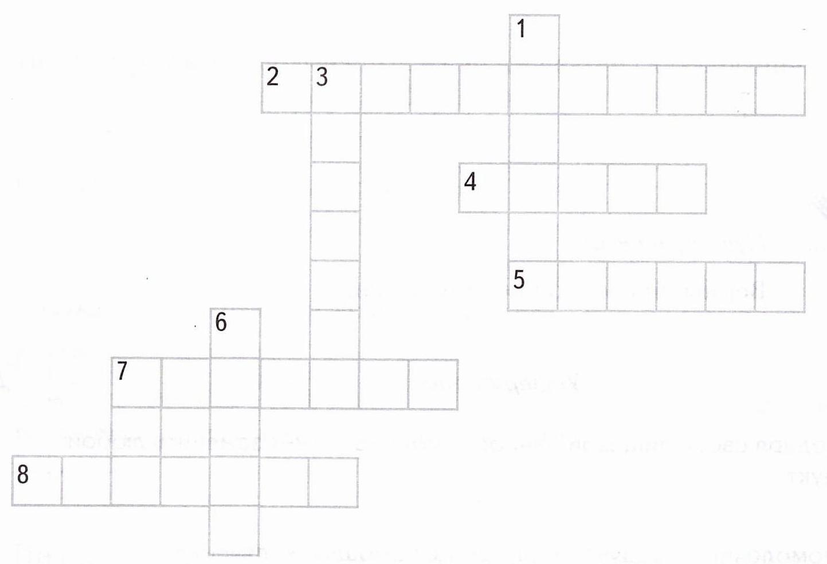

*По горизонтали*

2. Наиболее распространенный кисломолочный продукт, имеющий разновидности: обыкновенная, ряженка, варенец, десертная.

4. Кисломолочный продукт из кобыльего молока.

5. Основной продукт при приготовления сырников.

7.Диетический продукт с высоким содержанием молочного жира.

8. Круглые лепешки из творога, муки и яиц, обжаренные с двух сторон.

*По вертикали*

1. Диетический кисломолочный продукт.

3. Простокваша повышенной жирности.

6. Продукт из молока, полученный с помощью закваски, приготовленной на кефирных грибках.

7. Российский, пошехонский, костромской…

8. Подумай над ребусами, в которых зашифрованы ключевые слова темы. Запишите ответы.



\_\_\_\_\_\_\_\_\_\_\_\_\_\_\_\_\_\_\_\_\_ \_\_\_\_\_\_\_\_\_\_\_\_\_\_\_\_\_\_\_\_\_\_\_\_\_